中国知网PC端校外访问操作手册
第一步：打开中国知网主页（https://www.cnki.net/ ），在登录界面中，选择“校外访问”，进入外部访问系统。
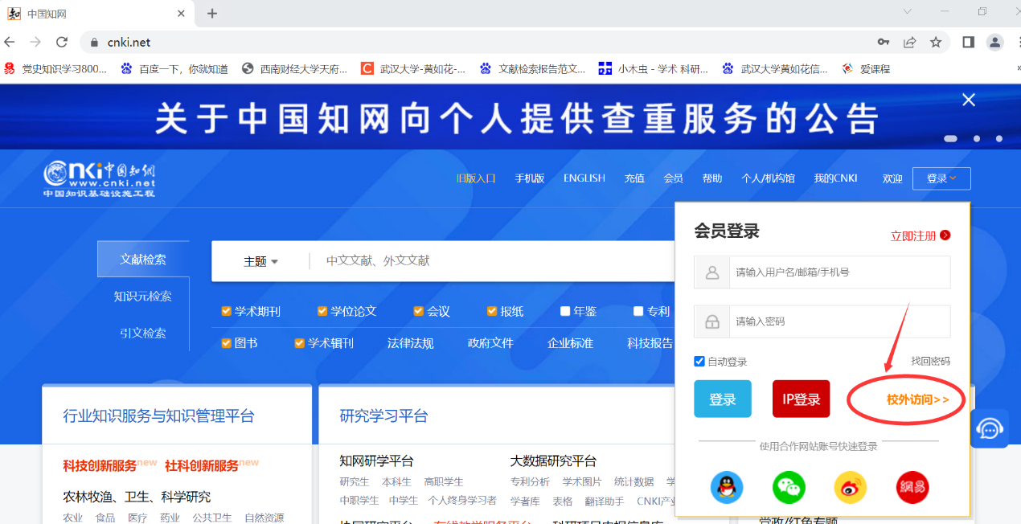
图1 校外访问入口
第二步：在中国知网高校/机构外部访问系统“高校/机构”菜单栏，选择“西南财经大学天府学院”。由于学校比较多，建议手动输入“天府”，会立即出现“西南财经大学天府学院”。
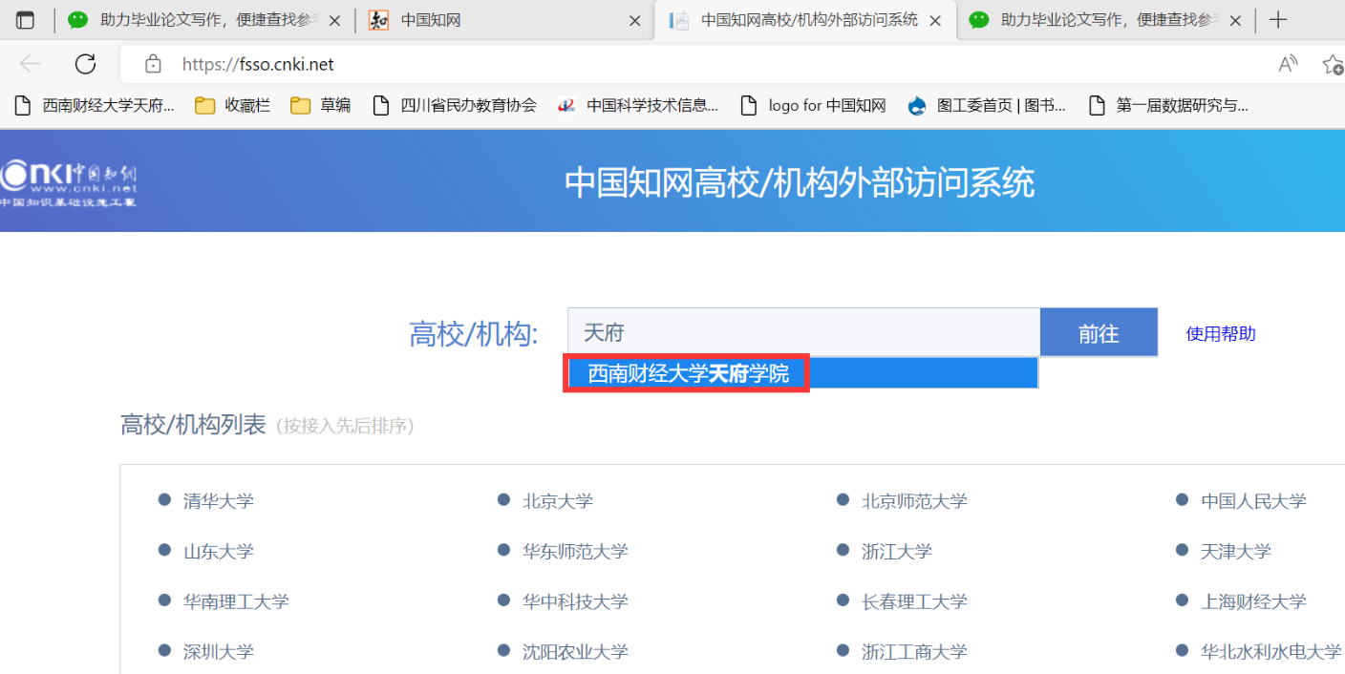
图2 外部访问系统主界面
第三步：点击前往后会出现如下登录界面，用手机上的企业微信扫描后确认登录。
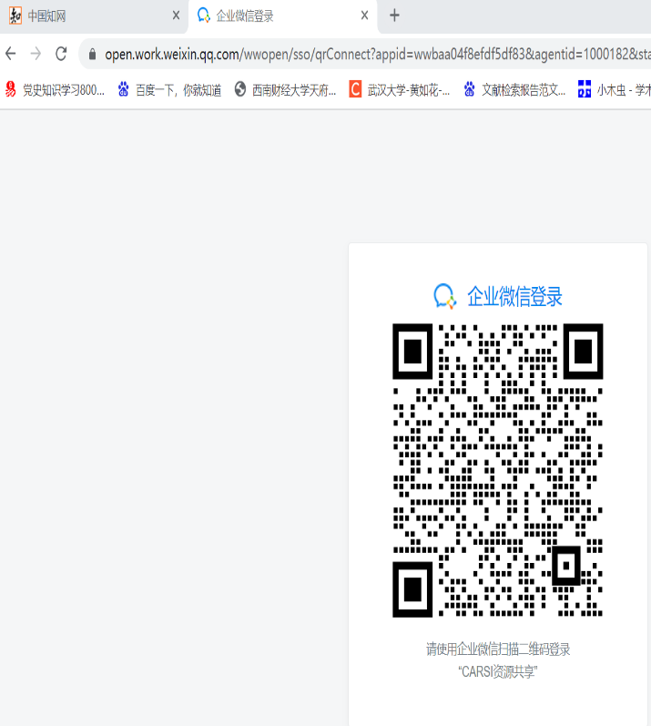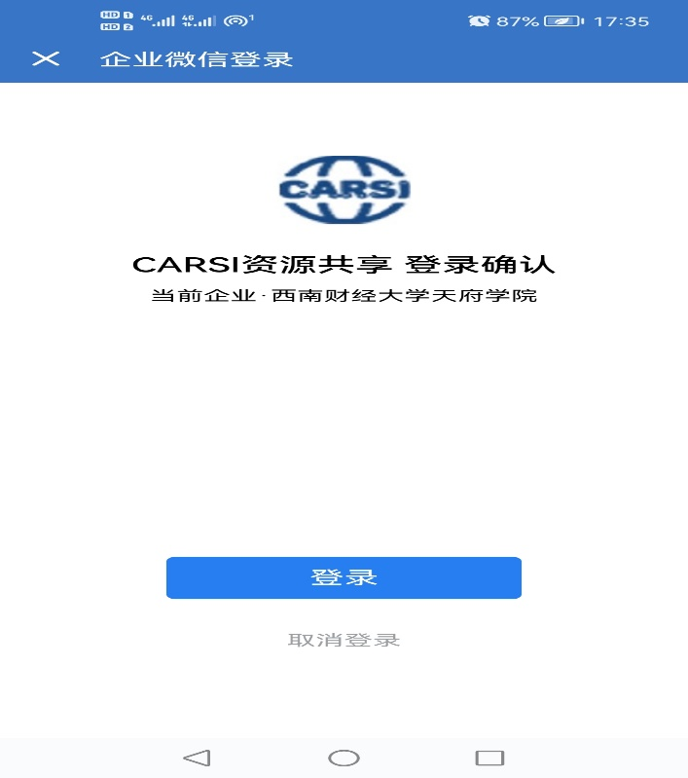
图3 企业微信登录界面
第四步：登录后的知网页面，右上角显示学校名称后即可使用。
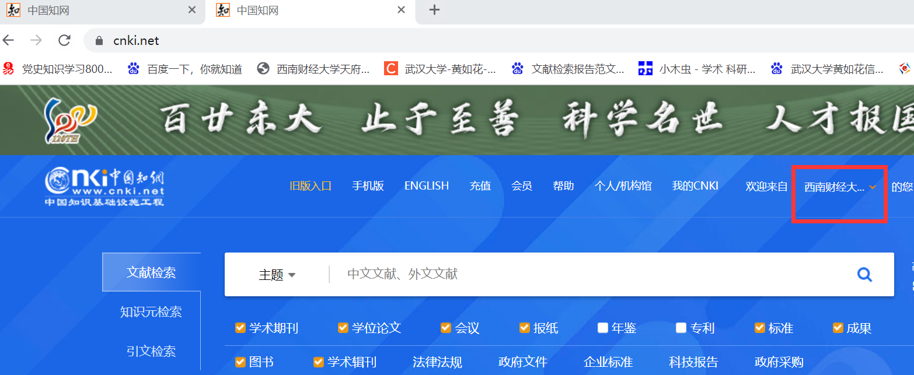

西南财经大学天府学院图书馆
2022年7月11日

